 | CHƯƠNG IV  LIÊN KẾT HÓA HỌC  QUY TẮC OCTET

I. TRẮC NGHIỆM ( 20 Câu )
Câu 1: Nguyên tử của nguyên tố nào sau đây thường tồn tại độc lập?
A. Oxygen B. Helium C. Hydrogen D. Nitrogen

Câu 2: Để tạo thành cấu trúc bền vững hơn, các nguyên tử thường
A. tồn tại độc lập B. có xu hướng tạo năng lượng cao hơn
C. kết hợp lại với nhau D. có xu hướng ổn định trạng thái

Câu 3: Khuynh hướng nào dưới đây không xảy ra trong quá trình hình thành liên kết hoá học?
A. Chia tách electron. B. Nhường và nhận electron.
C. Góp chung electron. D. Dùng chung electron tự do.
Câu 4: Nguyên tử của nguyên tố carbon thường
A. có xu hướng kết hợp với nhau tạo thành phân tử
B. tồn tại một mình
C. có xu hướng kết hợp lại với nhau tạo thành tinh thể, ví dụ như kim cương, graphite,...
D. có xu hướng tạo thành cấu trúc có năng lượng cao

Câu 5: Liên kết hóa học là
A. sự kết hợp của các phân tử để tạo thành các tinh thể có cấu trúc bền vững
B. sự kết hợp của nguyên tử này với phân tử khác để tạo thành cấu trúc tinh thể
C. sự kết hợp của nguyên tử này với phân tử khác để tạo thành nguyên tử có cấu trúc bền vững hơn nguyên tử ban đầu
D. sự kết hợp của các nguyên tử để tạo thành các phân tử và tinh thể bền vững hơn

Câu 6: Nguyên tử sulfur và magnesium nhường/nhận thế nào để đạt cấu hình bền vững?
A. S nhận 2e, Mg nhường 2e. B. S nhường 3e, Mg nhận 2e.
C. S nhận 3e, Mg nhường 3e. D. S nhường 4e, Mg nhận 3e.

Câu 7: Cho các phát biểu sau về tinh thể:
(1) Các tinh thể thường có hình dạng không gian không xác định.
(2) Mạng tinh thể ion có các nút mạng là cation và anion.
(3) Các nguyên tử, phân tử hoặc ion trong tinh thể sắp xếp đều đặn.
(4) Tinh thể được tạo bởi các nguyên tử, phân tử hoặc ion.
Số phát biểu đúng là:
A. 1. B. 2. C. 3. D. 4.

- CHỐN HỌC TẬP –
Câu 8: Nguyên tử của nguyên tố nào sau đây có xu hướng nhường đi 2 electron khi hình thành liên kết hoá học?
A. Calcium (Z = 20). B. Aluminum (Z = 13). C. Oxygen (Z = 8). D. Neon (Z = 10).

Câu 9: Số electron hoá trị trong nguyên tử chlorine (Z = 17) là
A. 5. B. 7. C. 3. D. 1.

Câu 10: Phát biểu nào sau đây là đúng về quy tắc octet?
A. Nguyên tử tạo lớp electron giống khí hiếm ở lớp trong.
B. Nguyên tử có xu hướng nhận/nhường/góp electron để đạt cấu hình khí hiếm gần nhất.
C. Các nguyên tử có xu hướng hình thành lớp vỏ như halogen.
D. Phân tử liên kết tạo lớp electron ngoài cùng giống khí hiếm.

Câu 11: Liên kết hóa học giữa hai nguyên tử oxygen trong phân tử O₂ được tạo thành bởi mỗi nguyên tử oxygen đã góp:
A. 2. B. 3. C. 4. D. 5.

Câu 12: Nguyên tử của nguyên tố nào có xu hướng đạt cấu hình khí hiếm krypton?
A. Potassium. B. Bromine. C. Sodium. D. Chlorine.

Câu 13: Để đạt quy tắc octet, nguyên tử sulfur (Z = 16) phải:
A. nhường 6 electron. B. nhận 2 electron. C. nhường 2 electron. D. nhận 4 electron.

Câu 14: Số electron hoá trị trong nguyên tử chlorine (Z = 17) là
A. 5. B. 7. C. 3. D. 1.

Câu 15: Nguyên tử phosphorus (ô 15) có số electron hóa trị là:
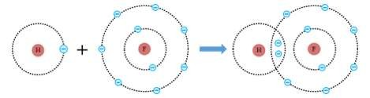
A. 3. B. 4. C. 5. D. 6.

Câu 16: Trong phân tử HF, H và F đạt cấu hình khí hiếm tương ứng:
A. Neon – Xenon. B. Helium – Argon. C. Neon – Argon. D. Helium – Neon.
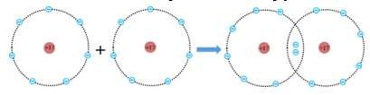
Câu 17: Sơ đồ liên kết mô tả phân tử nào theo quy tắc octet?
A. N₂. B. F₂. C. Cl₂. D. O₂.

Câu 18: Khí nào dùng trong máy cắt điện áp lớn để dập tắt hồ quang?
A. PCl₃. B. SF₆. C. PH₃. D. CFC.

Câu 19: Trong phân tử PCl₃, số electron lớp ngoài cùng của P là:
A. 6. B. 8. C. 10. D. 12.

Câu 20: Trường hợp nào sau đây tuân theo quy tắc octet?
A. SF₆. B. BH₃. C. NO. D. NH₃. - CHỐN HỌC TẬP –
II. ĐÚNG SAI ( 4 Câu )
Câu 1: Cho bài tập sau, lựa chọn đáp án đúng/sai cho các ý a, b, c, d: Nguyên tử sodium có cấu hình là [Ne] 3s¹.
Phát biểu | Đ/S
a) Nguyên tử sodium có 1 electron hoá trị.
b) Xu hướng cơ bản của nguyên tử sodium là nhường 1 electron để đạt được lớp vỏ 8 electron lớp ngoài cùng bền vững của khí hiếm Ar.
c) Na⁺ được tạo thành từ Na theo quy tắc octet có số electron là 11.
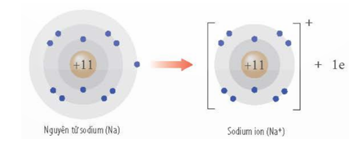
d) Sơ đồ mô tả nguyên tử sodium nhường 1 electron ở lớp vỏ ngoài cùng:

Câu 2: Cho các phát biểu sau, phát biểu nào đúng, phát biểu nào sai:
Phát biểu | Đ/S
a) Nguyên tử của nguyên tố potassium (Z = 19) có xu hướng nhường đi 1 electron.
b) Nguyên tử của nguyên tố nitrogen (Z = 7) có xu hướng nhường 3 electron.
c) Nguyên tử của nguyên tố sulfur (Z = 16) có xu hướng nhận 2 electron.
d) Nguyên tử của nguyên tố calcium (Z = 20) có xu hướng nhận 2 electron.
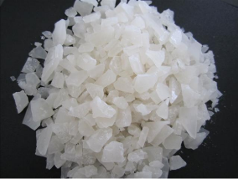
Câu 3: Phèn đơn aluminium sulfate (thành phần chính là Al₂(SO₄)₃ được sử dụng rộng rãi trong xử lý nước thải, trong công nghiệp sản xuất giấy, công nghệ nhuộm vải và công nghệ lọc nước và nuôi trồng thuỷ sản…
Phát biểu | Đ/S
a) Số cặp electron dùng chung trong phân tử Al₂(SO₄)₃ là 24 cặp electron.
b) Nguyên tử S có ít electron nhất trong 3 nguyên tử Al, S, và O.
c) Cấu hình electron của Al có 2 electron ở lớp ngoài cùng.
d) Nguyên tử O là nguyên tử có độ âm điện lớn nhất trong 3 nguyên tử Al, S và O.

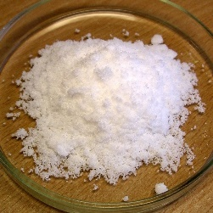
Câu 4: Potassium iodide (KI) được sử dụng như một loại thuốc long đờm, giúp làm lỏng và phá vỡ chất nhầy trong đường thở, thường dùng cho các bệnh nhân hen suyễn, viêm phế quản mãn tính. Trong trường hợp bị nhiễm phóng xạ, KI còn giúp ngăn tuyến giáp hấp thụ iodine phóng xạ, bảo vệ và giảm nguy cơ ung thư tuyến giáp. Trong phân tử KI, các nguyên tử K và I đều đã đạt được cơ cấu bền của khí hiếm gần nhất.
Phát biểu | Đ/S
a) Số cặp electron dùng chung trong phân tử Al₂(SO₄)₃ là 24 cặp electron.
b) Nguyên tử S có ít electron nhất trong 3 nguyên tử Al, S, và O.
c) Cấu hình electron của Al có 2 electron ở lớp ngoài cùng.
d) Nguyên tử O là nguyên tử có độ âm điện lớn nhất trong 3 nguyên tử Al, S và O.

- CHỐN HỌC TẬP –
III. TRẢ LỜI NGẮN ( 6 Câu )
Câu 1: Số electron hóa trị trong nguyên tử chlorine (Z = 17) là
ĐÁP ÁN

Câu 2: Cho các phân tử sau: F₂, H₂O, NaF, NH₃, C₂H₄. Có bao nhiêu nguyên tử trong các phân tử trên đạt cấu hình bền của khí hiếm Neon?
ĐÁP ÁN

Câu 3: Có bao nhiêu cặp electron chung trong phân tử N₂?
ĐÁP ÁN

Câu 4: Tổng số electron lớp ngoài cùng tham gia liên kết trong phân tử CH₄ là:
ĐÁP ÁN

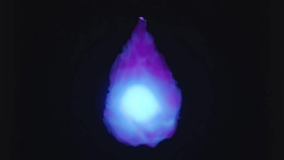
Câu 5: Phosphine là hợp chất hóa học giữa phosphorus với hydrogen, có công thức hóa học là PH₃. Đây là chất khí không màu, có mùi tỏi, không bền, tự cháy trong không khí ở nhiệt độ thường và tạo thành khối phát sáng bay lơ lửng. Phosphine sinh ra khi phân hủy xác động, thực vật và thường xuyên xuất hiện trong thời tiết mưa phùn (hiện tương “ma trơi”).
(1) Phosphorus trong PH₃ có 5 electron hóa trị và dùng 3 electron để tạo 3 liên kết với H.
(2) Khi tạo PH₃, nguyên tử P đạt đủ 8 electron lớp ngoài cùng nên PH₃ tuân theo quy tắc octet.
(3) PH₃ kém bền vì nguyên tử P không thỏa quy tắc octet, dễ bị oxi hóa trong không khí.
(4) Trong phân tử PH₃, nguyên tử P mở rộng lớp octet nhờ sử dụng orbital d để chứa thêm electron.
Có bao nhiêu phát biểu đúng?
ĐÁP ÁN
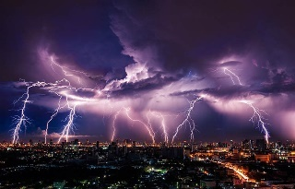
Câu 6: Trong giông bão, tia sét có thể tạo ra khí NO từ N₂ và O₂ trong không khí.
Cho các phát biểu sau:
(1) Trong phân tử NO, nguyên tử N không thỏa quy tắc octet.
(2) Khí NO rất hoạt động hoá học do không đạt octet.
(3) Phản ứng tạo NO trong sấm chớp xảy ra do nhiệt độ cao làm phá vỡ liên kết bền của N₂.
(4) NO là chất bền vững vì nguyên tử N luôn đạt 8 electron.
Có bao nhiêu phát biểu đúng?
ĐÁP ÁN

I. TRẮC NGHIỆM
1. B | 2. C | 3. A | 4. C | 5. D | 6. A | 7. C | 8. A | 9. B | 10. B
11. A | 12. B | 13. B | 14. B | 15. C | 16. D | 17. D | 18. B | 19. B | 20. D

II. ĐÚNG SAI
1, ĐSSĐ | 2, ĐSĐS | 3, SSSĐ | 4, SSSĐ

II. TRẢ LỜI NGẮN
Câu 1: 7 | Câu 2: 8 | Câu 3: 3 | Câu 4: 8 | Câu 5: 2 | Câu 6: 3
- CHỐN HỌC TẬP –

